Өскемен қаласы әкімдігінің 2015 жылғы 09 сәуірдегі № 10643 "Өскемен қаласының шалғайдағы елді мекендерде тұратын балаларды жалпы білім беретін мектептерге тасымалдаудың схемасы мен тәртібін бекіту туралы" қаулысына өзгерістер мен толықтырулар енгізу туралы
Шығыс Қазақстан облысы Өскемен қаласы әкімдігінің 2024 жылғы 27 мамырдағы № 1858 қаулысы. Шығыс Қазақстан облысының Әділет департаментінде 2024 жылғы 29 мамырда № 9023-16 болып тіркелді
Өскемен қаласының әкімдігі ҚАУЛЫ ЕТЕДІ:
1. Өскемен қаласы әкімдігінің 2015 жылғы 09 сәуірдегі № 10643 "Өскемен қаласының шалғайдағы елді мекендерде тұратын балаларды жалпы білім беретін мектептерге тасымалдаудың схемасы мен тәртібін бекіту туралы" (Нормативтік құқықтық актілерді мемлекеттік тіркеу тізілімінде № 3930 болып тіркелген) қаулысына келесі өзгерістер мен толықтырулар енгізілсін:

тақырып мынадай редакцияда жазылсын:
"Өскемен қаласының шалғайдағы елді мекендерде тұратын балаларды жалпы білім беретін мектептерге тасымалдаудың схемалары мен тәртібін бекіту туралы";

1-тармақ жаңа редакцияда жазылсын:
"1. Осы қаулыға 1, 1-1, 1-2, 1-3, 1-4, 2-қосымшаларға сәйкес Өскемен қаласының шалғайдағы елді мекендерінде тұратын балаларды жалпы білім беретін мектептерге тасымалдаудың схемалары мен тәртібі бекітілсін.";
көрсетілген қаулыға 1-қосымша осы қаулыға 1-қосымшаға сәйкес жаңа редакцияда жазылсын;
осы қаулыға 2, 3, 4, 5-қосымшаларға сәйкес көрсетілген қаулы 1-1, 1-2, 1-3, 1-4-қосымшаларымен толықтырылсын.
1. Осы қаулы оның алғашқы ресми жарияланған күнінен кейін күнтізбелік он күн өткен соң қолданысқа енгізіледі.
Өскемен қаласының әкімі | Ж. Омар
Өскемен қаласы әкімдігінің
2024 жылғы 27 мамырдағы
№ 1858 қаулысына
1-қосымша
Өскемен қаласы әкімдігінің
2015 жылғы 09 сәуірдегі
№ 10643 қаулысына
1-қосымша
Өскемен қаласының шалғайдағы елді мекендерде тұратын балаларды Шығыс Қазақстан облысы білім басқармасы Өскемен қаласы бойынша білім беру бөлімінің "№ 18 орта мектебі" коммуналдық мемлекеттік мекемесіне тасымалдау схемасы

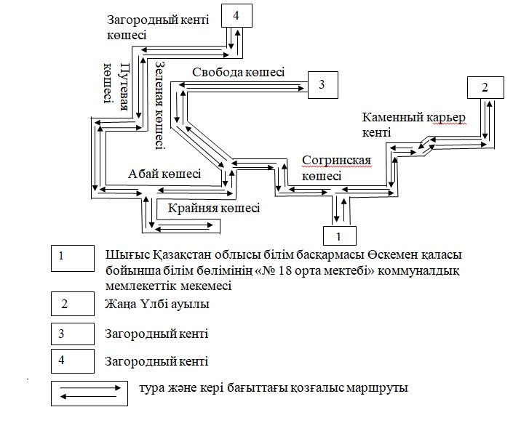

қаулысына 2-қосымша
Өскемен қаласы әкімдігінің
2015 жылғы 09 сәуірдегі
№ 10643 қаулысына
1-1-қосымша
Өскемен қаласының шалғайдағы елді мекендерде тұратын балаларды Шығыс Қазақстан облысы білім басқармасы Өскемен қаласы бойынша білім беру бөлімінің "Ахмер орта мектебі" коммуналдық мемлекеттік мекемесіне тасымалдау схемасы

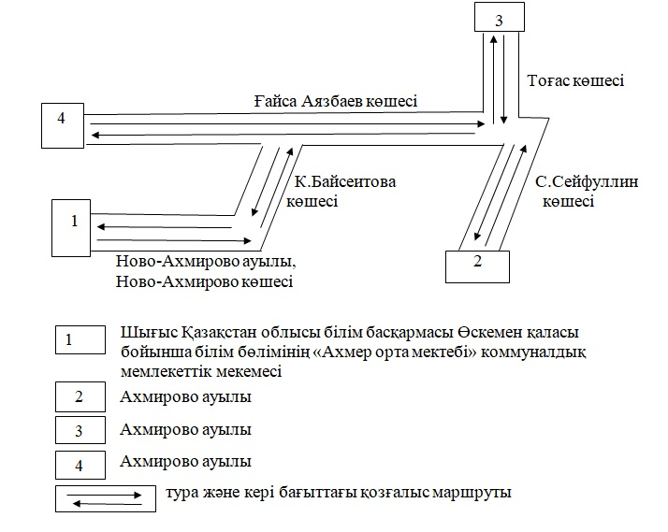

қаулысына 3-қосымша
Өскемен қаласы әкімдігінің
2015 жылғы 09 сәуірдегі
№ 10643 қаулысына
1-2-қосымша
Өскемен қаласының шалғайдағы елді мекендерде тұратын балаларды Шығыс Қазақстан облысы білім басқармасы Өскемен қаласы бойынша білім беру бөлімінің "Абай атындағы № 33 орта мектебі" коммуналдық мемлекеттік мекемесіне тасымалдау схемасы

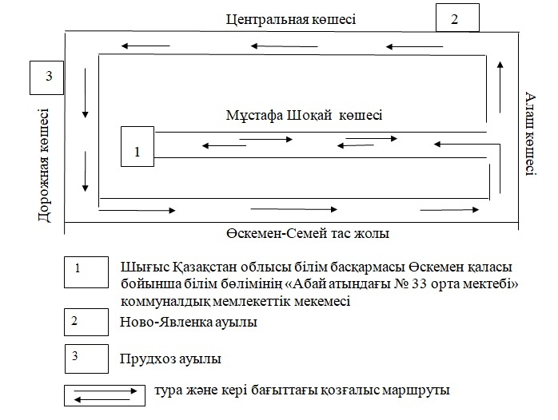

қаулысына 4-қосымша
Өскемен қаласы әкімдігінің
2015 жылғы 09 сәуірдегі
№ 10643 қаулысына
1-3-қосымша
Өскемен қаласының шалғайдағы елді мекендерде тұратын балаларды Шығыс Қазақстан облысы білім басқармасы Өскемен қаласы бойынша білім беру бөлімінің "№ 42 орта мектебі" коммуналдық мемлекеттік мекемесіне тасымалдау схемасы

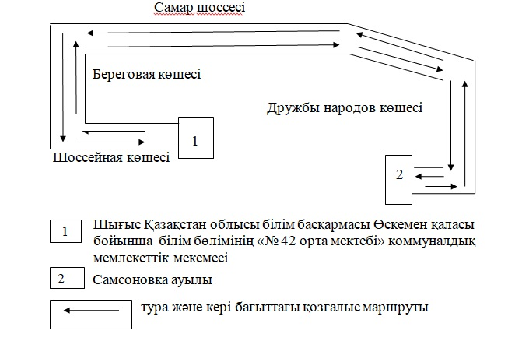

қаулысына 5-қосымша
Өскемен қаласы әкімдігінің
2015 жылғы 09 сәуірдегі
№ 10643 қаулысына
1-4-қосымша
Өскемен қаласының шалғайдағы елді мекендерде тұратын балаларды Шығыс Қазақстан облысы білім басқармасы Өскемен қаласы бойынша білім беру бөлімінің "№ 49 жалпы білім беретін мектебі" коммуналдық мемлекеттік мекемесіне тасымалдау схемасы

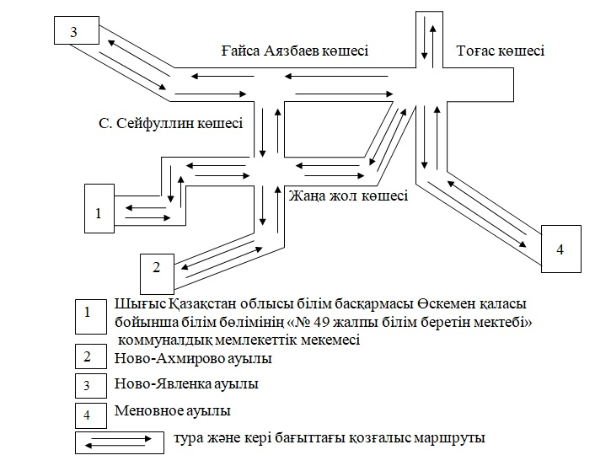

© 2012. Қазақстан Республикасы Әділет министрлігінің «Қазақстан Республикасының Заңнама және құқықтық ақпарат институты» ШЖҚ РМК

